**Aula 1 IAM | HANDSON – 3**

**CRIANDO UMA POLICY**

1. **Acessando o console através do IAM, aperte no menu a esquerda o item “Policies” e clique em “Create Policy”**

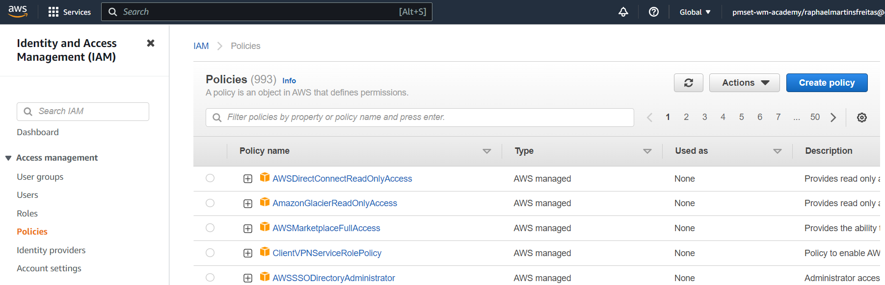

1. **Aqui nós vamos selecionar o “Service” e as “Actions” que essa politica vai conter:**

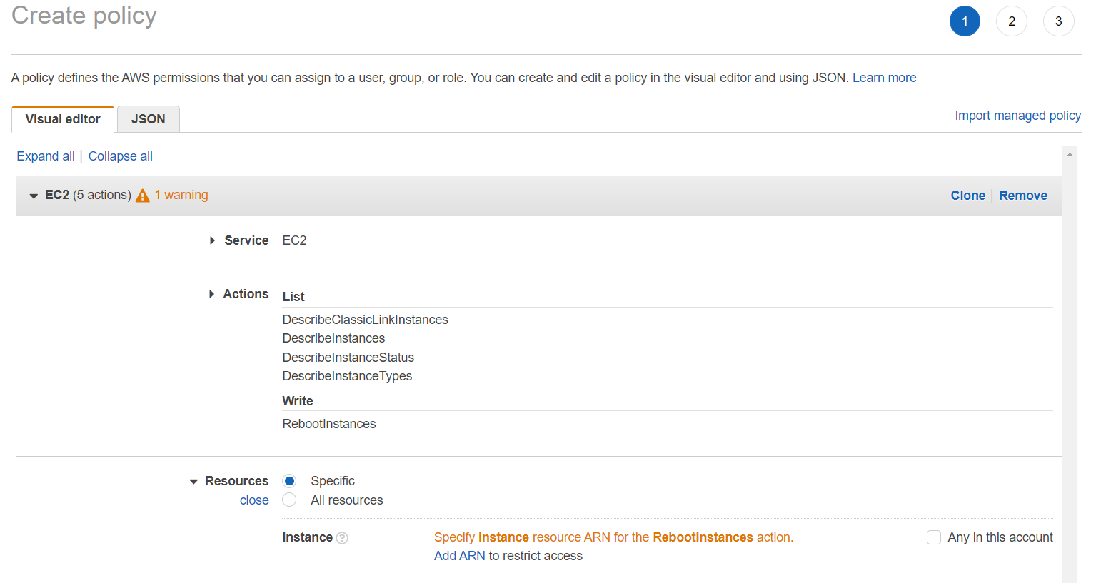

1. **Clique em NEXT e de um nome para a sua política, exemplo: developer_{aluno} e clique em Create**

